高雄市國立台灣大學校友會 函

受文者：全體會員
發文日期：107年8月20日
發文字別：（107）高市台大會（秘）字第20043號
速別：
密等及解密條件或保密期限：
附件：景點圖

主 旨︰慶祝中秋節及頒發會員子女獎學金舉辦「太平雲梯、台灣詩路」自強活動,敬邀閤府踴躍參加。
說 明︰
（一）依據：本會第二十屆第七次理監事聯席會議決議辦理。
（二）時間：107年10月6日(星期六)
（三）景點：太平雲梯‧台灣詩路之旅
（四）交通︰冷氣遊覽車2部
（五）名額︰80人,以報名先後為準，額滿為止。
（六）費用︰不論會員或眷屬每位1,000元，但國小生每位500元，幼稚園以下300元。(費用包含遊覽車資、景區門票、解說員費用、瓶裝水、中餐、晚餐及二百萬平安保險)。
（七）報名︰
1.自即日起至10月1日(星期一)截止，請於每週一至週五
上午9:00-12:00、下午1:00-5:00
來電07-330-8419或07-335-7131轉13或傳真:07-33-3465
向陳麗卿秘書報名(Email: khntu123@gmail.com)。
2.如報名後不克參加，請於10月1日(星期一)前通知本會，以便安排遞補
人員或自尋其他會員遞補。否則每缺席一位，請依慣例「樂捐」1,000元，
列為本會捐款，敬請見諒。
（八）、行程︰上午
06：50~07：00 文化中心（五福路）集合/出發
09：00~11：30 【太平雲梯】
11：30~12：30 享用太平雲梯遊客中心~午餐
14：00~15：30 【台灣詩路】
16：00~17：00 【井仔腳瓦盤鹽田】
18：00~19：00 享用喜粵樓宴會餐廳晚餐~頒發獎學金。
~19：50 抵達文化中心-返回高雄溫暖的家。
（九）另歡迎各位校友及眷屬加入「高雄市台大校友會」LINE討論群組，
方式如下：LINE右上角「…」→「加入好友」→「行動條碼」
→ 將畫面對準以下圖案

第二十屆理事長 蔡東賢

景點簡介:

0650 集合→0700 出發→太平雲梯‧雲之南道步道‧雲海‧茶園→鹽 水老街
～中西合併天主堂．八角樓．台灣詩路→井仔腳瓦盤鹽田→享 用喜粵樓
宴會餐廳晚餐→賦歸

出發日期：107 年 10 月 06 日(星期六 )
06：50~07：00 文化中心（五福路）集合/出發
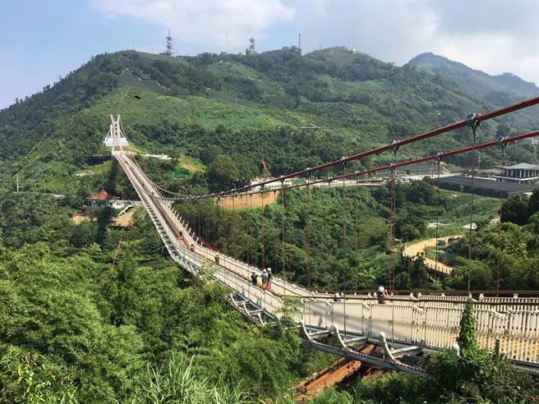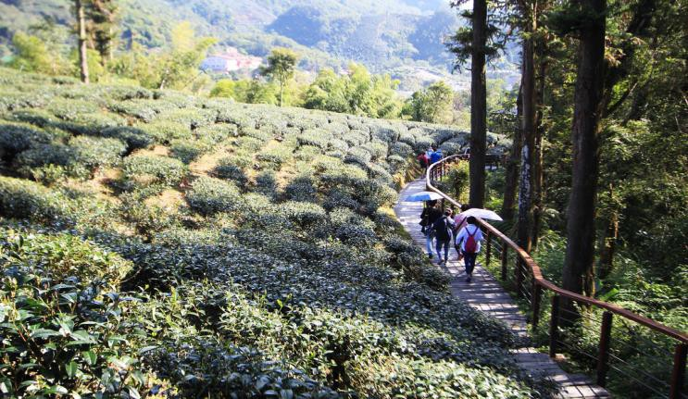
09：30~11：30【太平雲梯】為高山單跨景觀吊橋，橫跨太平山與龜山間，長度 281 公尺、
海拔約 1000 公尺，能俯瞰嘉義風光觀賞夕陽、晚霞、雲海等自然景觀，可將知名的梅山
36 彎美景盡收眼底，視野極佳，可遠眺嘉南平原直至台灣海峽。

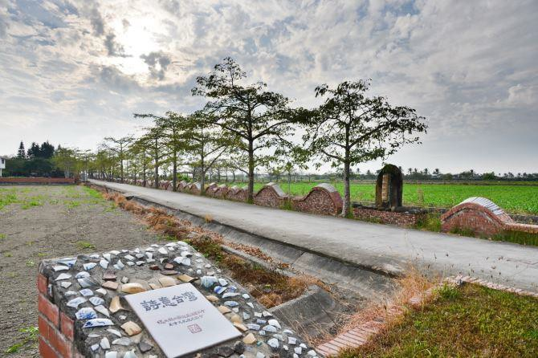11：30~12：30 享用太平雲梯遊客中心~午餐
14：00~15：30【台灣詩路】當詩路與木棉花相遇， 木棉樹下
的詩情畫意與筆直路上所見到的大片田 野，漫遊生活讓人流
連忘返。位在台南鹽水有一條 以「詩」鋪成之路，與木棉花
相輔相成，形成一條 美麗的詩人步道。一路上遍直 10 多種花
木，依照不 同季節為詩路披上各樣的繽紛色彩。
16：00~17：00【井仔腳瓦盤鹽田】是北門的首座鹽
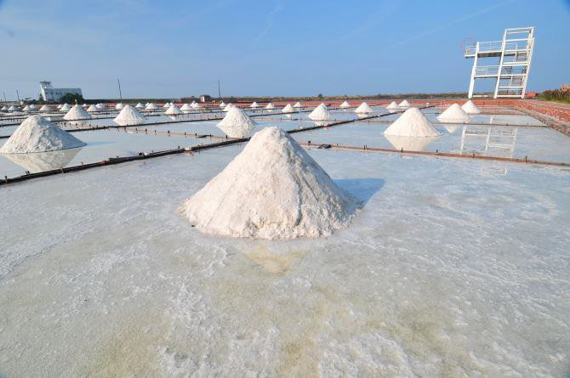田，也是現存最古老的瓦盤鹽田遺址， 因人工成本過高的原因，於 2002 年結束了長達 338 年 的曬鹽業，使原來遍布此處的鹽田荒廢了一段時間， 後來為延續鹽業文化而將鹽場復育。每日夕陽照射在 瓦盤鹽田上倒映天空的美麗光彩，搭配北門潟湖一望 無際的天際線跟雲彩，每日都有不同風貌的井仔腳鹽 田夕陽，是來到台南濱海不可錯過的景點。

18：00~19：00 享用喜粵樓宴會餐廳晚餐~頒發獎學金
19：50 抵達文化中心-返回高雄溫暖的家。

